Проектно-дослідницька робота

**Вплив девайсів на стан здоров’я**

**та життєдіяльність людини**

Автор: Вчитель фізики

Красильникова Надія Іванівна

2020 - 2022

**ЗМІСТ**

1. Вступ . . . . . . . . . . . . . . . . . . . . . . . . . . . . . . . . . . 2
   1. Привід написання даної роботи . . . . . . .
   2. Мета роботи . . . . . . . . . . . . . . . . . . . . . . .
2. Основна частина . . . . . . . . . . . . . . . . . . . . . . . . 3
   1. COVID-19. Важкий гострий респіраторний вірус. . . . . . . . . . . . . . . . . . . . . . . . . . . . . . . . . . . .
   2. Роль комп’ютера в сучасному житті. . . . . . . . . 5
   3. Вплив комп’ютера на здоров’я людини (дитини). У чому небезпека. . . . . . . . . 10
      * Гіподинамія
      * Порушення зору
      * Концентрація уваги
      * Навантаження на руки
      * Навантаження на шию
      * Вплив на ЦНС
      * Психологічний аспект
      * Проблеми з харчуванням
   4. Дослідження. Анкетування. . . . . . . . . . 13
   5. Як зменшити негативний вплив? . . . . .15
3. Висновки та пропозиції . . . . . . . . . . . . . 19

Список використаних джерел . . . . . . . . 22

**ВСТУП**

В наш час - час НТП, в час розвитку науки, освоєння космосу, медицини, у людей все частіше відбувається погіршення стану здоров’я і самопочуття.

На жаль в останній час люди всього світу зіткнулися з дуже гострими проблемами. Це вірус COVID-19, а одразу за ним почалося повномаштабне вторгнення в Україну (війна).

Вірус передавався переважно повітряно-крапельним шляхом під час близьких контактів при скупченні людей. Для попередження розповсюдження ковіду, а згодом і для мінімізації втрат серед цивільного населення, через постійні обстріли з боку загарбників, уряд разом з МОЗ та МОН вимушено ввели дистанційну форму роботи та дистанційну форму навчання в закладах освіти. Через це більшу частину свого часу люди (учні, студенти, вчителі…) змушені перебувати за комп’ютером.

Мета моєї роботи полягає в тому, щоб як можна більше дізнатися про вплив девайсів на стан здоров’я людей та зробити свої висновки. Для цього проведено анкетування серед людей різного віку, проаналізовано отримані данні, зроблено висновки та вироблено деякі поради та пропозиції з питань: як легше перенести вплив новітніх технологій на стан здоров’я людини. (Робота проводилась за активної участі учнів)

**ОСНОВНА ЧАСТАНА**

РОЗДІЛ 1 (з чого все починалось)

COVID-19 (SARS-CoV-2 Важкий гострий респіраторний синдром Коронавірус 2)

Спалах захворювання розпочався у грудні 2019 у м. Ухань, Хубей, КНР, та визнаний ВООЗ пандемією 11 березня 2020 року. За офіційною версією, джерелом зараження коронавірусів стало м’ясо диких тварин, які в свою чергу отримали вірус від кажанів. Станом на 21 лютого 2021 року: 111 434 139 випадків, у майже всіх країнах та територіях. Вірус передається переважно під час близьких контактів і повітряно-корапельно, коли людина кашляє або чхає. Людина може заразитися, доторкнувшись до зараженої поверхні (дверної ручки, стола), а потім до обличчя (очі, ніс, рот).  Серед поширених симптомів — гарячка, кашель, задишка. Ускладнення можуть включати запалення легень і гострий респіраторний дистрес-синдром.

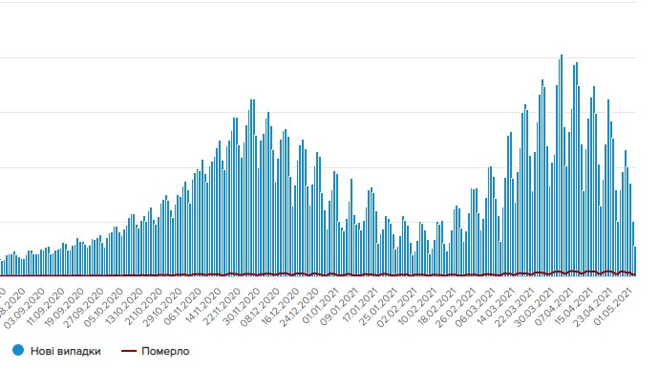

У зв’язку з цими подіями МОН України разом з МОЗ вимушені були ввести дистанційну форму роботи. В вищих навчальних закладах студентів перевели на дістанційну форму навчання. В усіх закладах загальної середньої освіти учнів та вчителів вимушено переведено на дістанційну форму навчання. Починаючи з 23.09.2021року всі школи Одеської області були частково переведено на дистанційну форму навчання (оскільки Одеська обл. на той час знаходилась в жовтій зоні по захворюваності).

З 18.10.2021 область взагалі переведено до червоної зони, в зв’язку з цим обмежень побільшало.

24.02.2022 Розпочалася найстрашніша подія в новітній історії Європи (а мабуть і всього Світу) – підступне повномаштабне вторгненя в Україну з боку північного сусіда. Тому, через постійні обстріли, ВСІ навчальні заклади України знов перейшли на дистанційну форму освіти.

Для того, щоб здобути освіту та отримати знання, більшу частину свого часу учням доводиться знаходитись за ґаджитами (комп’ютери, планшети, смартфони, телевізори).

Мене дуже зацікавило питання «як впливає праця за комп’ютерною технікою на стан здоров’я людини взагалі, в тому числі і на підлітків?».

Я запропонувала учням долучитись до проекту і виявилось що їх бентежить таке ж питання. Ми частково дослідили серед учнів та вчителів нашого закладу - як вони відчувають цей вплив. Також провели опитування серед людей, які за професією пов’язані з комп’ютером.

**РОЗДІЛ 2**

**Роль комп’ютера в сучасному житті**

Персональні комп’ютери, або ПК – це сучасні електронно-обчислювальні машини, почали свою історію з 1946 року, коли вченими Пенсільванського університету для задач армії США був створений комп’ютер ENIAC – Electronic Numerical Integrator and Computer, який в якості числового інтегратора і обчислювача був призначений для програмування на рішення складних обчислювальних завдань. Як персонального пристрою ЕОМ «пішла в маси» з 1973 року з розробки компанією Xerox першого комп’ютера, який мав графічний інтерфейс і метафору робочого столу. До цього періоду відноситься і відкриття світової мережі, без якої користь сучасного комп’ютера важко уявити. А з 1976 році з легкої руки Стіва Джобса більш зручний для користувача варіант персонального комп’ютера Apple I набув поширення вже по всьому світу. З кожним роком прискорюється науково-технічний прогрес, електроніка стає більш досконалою. З цього часу комп’ютер став невід’ємною частиною як роботи, так і побуту людини. В епоху інформаційних швидкостей безцінна користь комп’ютерів в тому, що вони розвантажують людину від роботи рутинного характеру: сучасні програми оптимізують не тільки робочі процеси і продуктивність праці, але також допомагають оперувати великими обсягами інформації, забезпечуючи людині доступ до неї, обробку та зберігання у вигляді документів , ілюстративного та відеоматеріалу.

**Користь комп’ютера**

Комп’ютери стали невід’ємною частиною життя людей. Вони подібні телебаченню і мобільному зв’язку, немає жодної сфери життя, яка б з користю не застосовувала комп’ютерні розробки. За допомогою комп’ютера можливості людини неймовірно розширюються. Наприклад, в медицині ПК застосовують в якості інструментів діагностики та лікування різних патологій. В архітектурі без користі застосування комп’ютерів складно уявити проектні роботи. За допомогою властивостей глобальної мережі комп’ютер дозволяє, перш за все, прискорювати пошук корисної інформації: досить ввести запит в пошуковий рядок браузерів. А використання спеціальних сервісів автоматичного перекладу дозволяє отримувати швидкий доступ до великих обсягів інформації на всіх мовах світу. Неоціненна користь комп’ютера і як інструменту передачі інформації. Наприклад, в ЗМІ публікація або подача в ефір новини з моменту її появи здійснюється за лічені хвилини. Разом зі збільшенням швидкості поширення інформації збільшується і швидкість життя і необхідність організації роботи, в зв’язку з чим існує багато корисних сервісів управління проектами, що дозволяють виконувати поточні завдання як на підприємстві, так і в побуті. Комп’ютер служить інструментом комунікації та розваги, дозволяючи людям: зв’язуватися і спілкуватися на великих відстанях в режимі реального часу; з користю проводити дозвілля через доступ до улюбленої музики, підкасти, фільмів та ігор; здійснювати покупки без відвідування магазинів, замовляти тури і купувати квитки – прямо з дому; розширювати соціальні зв’язки за допомогою соцмереж, месенджерів та інших сервісів, що є особливо корисним для людей з обмеженими можливостями.

Високі технології збільшують користь застосування комп’ютера для розвитку у дітей дошкільного віку: абстрактного і образного мислення; концентрації уваги і пам’яті; координації очей і рук; творчих здібностей – наприклад, при творі власних мелодій або малюванні за допомогою миші комп’ютера; пізнавальних здібностей, допомагаючи знайомству з навколишнім світом. Грамотний вибір розвиваючих ігор для комп’ютера приносить дітям користь в розвитку. Комп’ютер все більше входить в навчальний процес, замінюючи традиційні підручники, що дуже зручно завдяки властивості електронних засобів стискати інформацію, на відміну від звичних паперових носіїв, а користь інтерактивних і мультимедійних можливостей дозволяє школярам, ​​з одного боку, збільшувати інтерес до інформації, а з іншого, розслаблятися і знімати шкоду впливу факторів стресу.

Сучасним дітям не потрібні пояснення, яку користь їм несе комп’ютер: інтуїтивно вони з комп’ютером на «ти», оскільки інформаційні технології – це природне середовище їх розвитку. Недарма вони, на відміну від батьків, часто набагато швидше освоюють електронні засоби. І тому будь-які штучні заборони на користування комп’ютером можуть призвести до зворотнього ефекту.

**З якого віку дитину можна допускати до комп’ютера**

У перші роки життя дитина пізнає світ за допомогою тактильних відчуттів: обмацуючи різні предмети, він перебуває в постійному процесі пізнання їх властивостей. Комп’ютер для нього є таким же предметом пізнання, до якого починає виявлятися інтерес вже приблизно з 2,5 років. Тому серйозне «знайомство» з комп’ютером потрібно починати після закінчення цього етапу розвитку, приблизно з 4 – 5 років. Важливим моментом буде підбір якісних розвиваючих ігор: маркування рекомендованого віку зазвичай вказується при огляді до скачування гри. Скільки дітям дозволяється сидіти за комп’ютером Рекомендації психологів і дослідників в області ергономіки говорять про доцільність регулювати проведення часу дитини біля комп’ютера:

* до 5 років спілкування з ПК потрібно обмежити до 10-15 хвилин в день;
* до 6 – 7 років – поступово довести до 20 – 25 хвилин
* від 7 до 10 років можна збільшити корисний час за комп’ютером до півтори години, з перервами кожні 15 – 20 хвилин

Для цього може знадобитися корисна функція «батьківський контроль». Користування Інтернетом повинне проходити під наглядом дорослого: не в ролі контролера і обмежувача, а в якості помічника по організації роботи з інформацією різних видів.

**Правила роботи за комп’ютером**

Ризиків для психічного та фізичного здоров’я дійсно багато, тому при роботі з комп’ютером, щоб уникнути можливої ​​шкоди важливо дотримуватися техніки безпеки. Насамперед слід захистити очі від шкоди впливу монітора через те, що наш зір має властивість вловлювати найдрібнішу вібрацію, мерехтіння, реагувати на синє випромінювання. Тому краще використовувати монітори з високою роздільною здатністю, вільні від мерехтіння, а перед початком роботи користь принесе правильна настройка кольорової палітри, з ретельним підбором синього і червоного спектра. При роботі з текстами на папері потрібно посувати листи максимально близько до екрану: так знизиться амплітуда частих рухів голови і напруга очей від постійного переведення погляду. Важливо дотримуватися постави: спину і шию потрібно випрямити, плечі розслабити, ноги зручно розташувати на підлозі, а кисті з передпліччям тримати на одній лінії. Такий стан дозволяє мінімізувати шкоду для здоров’я хребта від напруги шиї і передпліч. Тривала робота за комп’ютером вимагає 10-хвилинних перерв, робити які буде корисним щогодини. Відпочинок краще проводити активно: виконати присідання, нахили, розминку для рук і очей. Приклади вправ для очей на зняття напруги – руху вгору і вниз, справа наліво, по колу. Користь принесе і зміна фокуса: по 15 секунд дивитися то на дальній предмет, то на витягнутий вказівний палець. Корисні властивості контрастних компресів (холодний змінюється гарячим) і примочок з чаю і трав, в тому числі і у вигляді кубиків льоду, допоможуть також розслабити очі після роботи з монітором. Важливо! Користь принесе і харчування, багате на вітамін А (бета-каротином). Для зменшення шкоди впливу електромагнітного випромінювання допомогу нададуть спеціальні окуляри для комп’ютера з нанесеним на лінзи захисним напиленням; крім того під час роботи слід перебувати подалі від системного блоку. В якості профілактики від шкоди «інформаційного сміття» користь принесуть, «комп’ютерні вихідні», під час яких слід виключити або максимально мінімізувати роботу з гаджетами. При використанні периферійних пристроїв комп’ютера також корисним буде дотримуватися правил гігієни: вентилятори мають властивість роздмухувати пил, який потім осідає на моніторі і поверхні; мишка і клавіатура служать джерелами бактерій і тому вимагають регулярного протирання спеціальними очисними серветками і антистатиками; після роботи також потрібно мити руки.   Увага! Робота сидячого характеру вимагає приділяти мінімум 1 годину в день прогулянкам і фізичних тренувань.

**РОЗДІЛ 3**

**Негативний вплив комп’ютера на здоров’я людини**

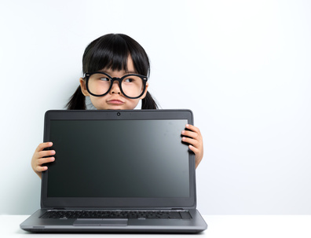З дитинства нас привчали до того, що не можна довго дивитися телевізор або сидіти біля комп'ютера - "Очі зіпсуєш!", "Сколіоз заробиш!", "Жахіття потім снитися будуть!". Яких тільки страшних історій нам не розповідали, аби прогнати від джерела задоволень. І ось тепер вже діти просиджують вечори біля монітора, а дорослі турбуються про їхні очі та спини. Але чи такий страшний цей звір? Чи справді робота за комп'ютером шкодить здоров'ю? - Спробуємо розібратися.

**У чому небезпека**

Коли мова йде про дітей, головну небезпеку зумовлює той факт, що вплив відбувається на організм, що розвивається. У період дорослішання і позитивні, і негативні фактори мають більш вагоме значення. Яким ризикам піддають своє здоров'я діти, що подовгу сидять біля монітора? Ось найпоширеніші:

* **Гіподинамія**. Тривале сидіння перед комп'ютером в одній позі замість занять спортом і активних ігор на свіжому повітрі призводить до того, що м'язи слабо розвиваються, дитина стає дратівливою, швидко стомлюється. До того ж сидяче положення негативно позначається на спині та попереку, псується постава.
* **Порушення зору**. Постійна напруга зору веде до стомлення очних м'язів, а також негативно впливає на внутріочні судини і сітківку ока.
* **Концентрація уваги**. Тут все не так однозначно. Під час коротких сеансів використання комп'ютера увага, навпаки, тренується, а ось під час тривалих - концентрація втрачається.
* **Навантаження на руки**. Під час роботи за комп'ютером кисті рук постійно знаходяться в напрузі: вони здійснюють однотипні рухи, довгий час не змінюють позицію, в результаті виникає стійке стомлення м'язів рук, що виражається потім в болю суглобів. Крім того, через порушення кровообігу і погіршення нервової прохідності можлива поява судом, порушення координації пальців.
* **Навантаження на шию**. Шийний відділ хребта під час роботи за комп'ютером також знаходиться в постійній напрузі, особливо якщо дитина сидить нерівно. У результаті погіршується кровопостачання мозку, може виникнути кисневе голодування, що виявляється в головних болях.
* **Вплив на ЦНС**. Тривале використання комп'ютера може не тільки стати причиною підвищеної стомлюваності і навіть запаморочень, але й викликати інші вегето-судинні порушення - денну сонливість, полохливість, апатію, неуважність, запальність, слабкість...
* **Психологічний аспект**. Його теж обов'язково потрібно враховувати. Часто діти, захоплені інтернет-спілкуванням, втрачають здатність до живої комунікації - їм складніше знаходити спільну мову з однолітками, нецікаві інші активності. Крім того, на емоційний і розумовий розвиток дитини можуть справити істотний вплив потоки інформації, одержуваної з Мережі - на жаль, далеко не завжди 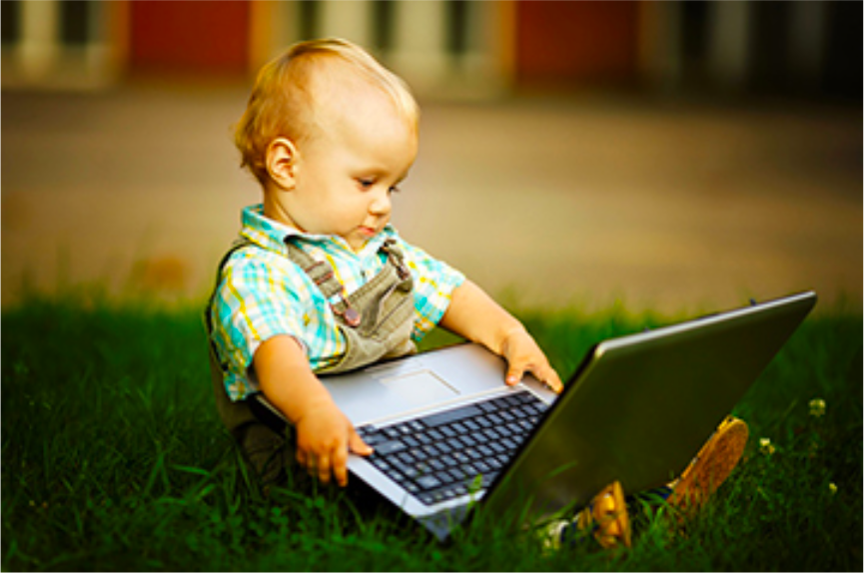корисної та безпечної.
* **Проблеми з харчуванням**. Захоплена комп’ютером дитина часто забуває про їжу або і зовсім втрачає апетит. Інші діти, навпаки, починають харчуватися неконтрольовано – перекушувати прямо перед монітором і не особливо дбати про якість їжі.

**РОЗДІЛ 4**

**Дослідження. Анкетування**

Анкета

1. **Вік людини (дитини)**
2. До 6 років
3. Від 6 до 10 років
4. Від 10 до 15 років
5. Від 15 до 17 років
6. Від 17 і старше
7. Літні люди
8. **Скільки часу проводите за комп’ютером?**
9. До 2 годин
10. До4 годин
11. До 6 годин
12. Більше 8 годин
13. **Чи відчуваєте зміни в самопочутті під час і після роботи з комп’ютером**
14. Дратівливість
15. Швидке стомлювання
16. Головний біль
17. Біль в суглобах
18. Погіршення концентрації уваги
19. Біль в шиї
20. Проблеми з харчуванням
21. Біль в спині
22. Погіршення сну
23. Підвишення тиску

**Обробка даних анкетування**

Всього мною було опитано 500 осіб:

|  |  |  |
| --- | --- | --- |
| До 6 років | 40 осіб | 8 % |
| Від 6 до 10 років | 120 осіб | 24 % |
| Від 10 до 15 років | 180 осіб | 36 % |
| Від 15 до 17 років | 60 осіб | 12 % |
| Від 17 і старше | 80 осіб | 16 % |
| Літні люди | 20 осіб | 4 % |

Час проведення за комп’ютером

|  |  |  |
| --- | --- | --- |
| До 2 годин | 60 осіб | 12 % |
| До 4 годин | 150 осіб | 30 % |
| До 6 годин | 100 осіб | 20 % |
| Більше 8 годин | 190 осіб | 38 % |

Зміни в самопочутті під час і після роботи з комп’ютером, розподілились таким чином :

На першому місці: біль в спині та біль в шиї

На другому місці: дратівливість та головний біль

Третє місце займає: біль в суглобах та швидке стомлювання

Четверте місце: погіршення концентрації уваги

П’яте місце: погіршення сну та підвищення тиску

Шосте місце: проблеми з харчуванням

Але є і такі особи, які не відчувають не яких змін( можливо відповіді були не зовсім правдиві).

Щоб мінімізувати ризики для здоров’я необхідно слідувати правилам безпеки і регулювати частоту і час використання пристрою.

**РОЗДІЛ 5**

**Як зменшити негативний впли**в

На сьогоднішній день важко знайти сферу, де б не зустрічався комп’ютер. Він використовується скрізь. Люди, не виходячи з дому, можуть купувати, продавати, спілкуватися з друзями і працювати. Майже в кожній сім’ї є комп’ютер, а у когось їх навіть кілька. Наші дітки ростуть в цьому середовищі.

* Обмежити час роботи дитини за комп’ютером до чітко встановленого періоду, відповідного віковим нормам (діти до 6 років – не більше 20 хв на день, 7-8 років – До 40 хв на день, 9-11 років – годину-півтори).
* Привчити дитину періодично робити перерви, хоча б на декілька хвилин відволікаючись від комп’ютера та активно рухаючись, розминаючи все тіло та окрему увагу приділяючи кистям рук.
* Забезпечити правильне робоче місце: комп’ютерне крісло повинно відповідати росту дитини, мати високу спинку та підлокітники. Встановлювати крісло слід на таку висоту, щоб погляд сидячої в ньому людини упирався в центральну частину монітора. Зверніть увагу на освітлення комп’ютерного столу: лампа повинна бути досить яскравою, але не сліпити.
* Налаштувати монітор – виберіть оптимальну яскравість, контрастність. Прослідкуйте, щоб за замовчуванням стояв досить великий шрифт, а на робочому столі була встановлена картинка спокійних кольорів. Зверніть увагу, яка стоїть частота оновлення екрану – вона повинна бути максимально можливою (100 герц і 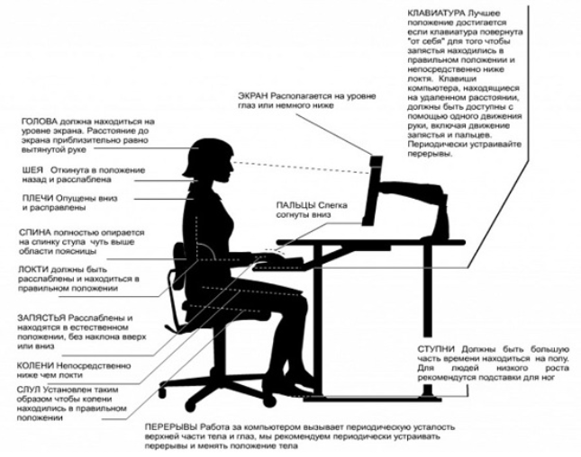більше).
* Навчити дитину робити гімнастику для очей і стежити за тим, щоб під час роботи її обличчя було за 60-70 см від монітора.

Людство навчилося вирішувати проблеми шкоди впливу електроструму або електромагнітного випромінювання. Однак робота з комп’ютерною технікою кидає нові виклики безпеки людей, які пов’язані не тільки з фізичним, а й з психічним здоров’ям. Шкода зловживання часом за монітором комп’ютера незалежно від того, підготовка чи це звіту по роботі або відпочинок за допомогою захоплюючої гри, негативно впливає на якість життя. Проблеми екологічності стоять на першому місці під час обговорення питання шкоди роботи за комп’ютером.

Найбільше впливу випромінювання схильні діти. І це додатковий привід задуматися про обмеження часу, проведеного хлопцями за монітором комп’ютера. Не тільки системний блок, але і монітор комп’ютера здатний створювати небезпечні електромагнітні коливання. Виробники сучасної техніки це враховують, тому оснащують передню частину моніторів захисними покриттями. А ось задню і бічні частини – немає. Крім перерахованих факторів, комп’ютер деіонізує повітря і виділяє в приміщення шкідливі речовини. Ці процеси протікають під час нагрівання материнської плати і корпусу. У кімнаті, де постійно працює комп’ютерна техніка, повітря стає сухим, важким для здорового дихання, деіонізованим. У дитини, що перебуває в такому середовищі, може розвинутися алергія або інші патології органів дихання. Що робити Щоб дитина отримувала від комп’ютера тільки користь в розвитку і навчанні без шкоди для його здоров’я і самопочуття, важливо дотримуватися кількох простих рекомендацій. Використання тільки сучасних комп’ютерів з моніторами високої роздільної здатності, які забезпечують зниження навантаження на органи зору, мають зручну клавіатуру. Не варто застосовувати застарілі електропроменеві екрани – вони небезпечні не тільки для очей, а й для здоров’я дитини в цілому. Правильне облаштування робочого місця дитини. Велике значення має зручність крісла. Бажано, щоб його висоту можна було регулювати. Налаштування параметрів яскравості і колірної палітри екрана, щоб занадто яскраві кольори і відблиски не втомлювати очі дитини. Слід приділити увагу налаштуванню червоного і синього спектра. Монітор повинен розташовуватися під прямим кутом до джерела світла, щоб уникнути виникнення відблисків. Важливо стежити, щоб дитина займав правильне положення за робочим столом. Фахівці рекомендують дистанцію від людини до екрану мінімум 50 сантиметрів. Шия і спина знаходяться в прямому положенні, плечі максимально розслаблені, ноги стійко упираються ступнями в підлогу, не напружуються. Слід приділити увагу і висвітлення, але тільки щоб світло не створював відблиски на екрані. Грамотна організація графіка роботи (гри) і відпочинку. Обов’язкова умова для дітей шкільного віку – робити перерви кожні півгодини на 15 хвилин. Під час перерв – ніякого телевізора, телефону і ПК. Кращі ідеї для відпочинку – зарядка, вправи для рук і хребта, що допомагають зняти напругу в м’язах, допомога батькам по дому. Безпечний час використання ПК для дошкільнят – не більше 30 хвилин в день з перервами. Рекомендується встановити на комп’ютері «батьківський контроль», щоб малюк випадково не зайшов туди, куди не слід. Батькам потрібно, по можливості, виділити два дні на тиждень, коли дитина взагалі не буде користуватися комп’ютерною технікою. Але це не має зашкодити навчанню. Наприклад, на канікулах дитина може і зовсім не підходити до ПК. Під час роботи за комп’ютером діти витрачають енергію. Тому важливо її правильно поповнювати. У цьому допоможе збалансоване харчування, збагачене мінеральними речовинами і вітамінами. Привчання дитини до зарядки для очей. Вона складається з простих вправ, але має високу ефективність в профілактиці і боротьбі з очними захворюваннями. Можна робити примочки з чайної заварки або відвару ромашки, контрастні компреси для очей. Придбання комп’ютерних захисних окулярів для дітей, яким потрібно багато працювати з ПК по навчанню. 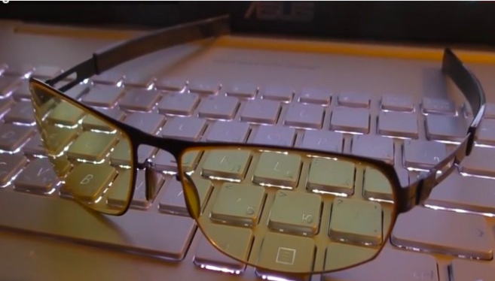Такі вироби представлені в широкому виборі. Є спеціальні окуляри для дітей. Але краще узгодити питання їх носіння з дитячим офтальмологом.

**ВИСНОВКИ**

Комп'ютер - це, безсумнівно, корисний винахід людства, а доступ до Інтернету відкриває перед дитиною величезні можливості саморозвитку. Не варто позбавляти своїх дітей цих переваг - просто подбайте, щоб робота за комп'ютером не перетворилася на залежність і щоб у дитини було правильно організоване робоче місце. А проконтролювати час перебування дитини в мережі допоможуть спеціальні програми батьківського контролю, які здатні через заданий час просто блокувати комп'ютер.

Не варто надмірно побоюватися негативного впливу ПК на дитину. При грамотному підході особливої ​​шкоди електронна техніка не принесе. Важливо правильно пояснити дитині, що для гри і роботи за комп’ютером виділено певний час і умови, і намагатися не порушувати встановлені обмеження.

Вважається, що чим пізніше дитина познайомиться з електронною обчислювальною машиною, тим краще. Але потрібно розглянути і користь від комп’ютера. Коли малюк зовсім малий і тільки починає пізнавати світ, йому цікаво подивитися забавні картинки на моніторі і натискати клавіші. У такому віці не пояснити слова «не можна» або «вистачить». Спроба відвести їх від комп’ютера закінчиться плачем і істерикою. Користь від цього сумнівна. Дітям краще почати освоювати комп’ютер не раніше 3 – 4 років. Вони вже розуміють слово «не можна». І з ним можна домовитися про час. Психологи придумали формулу. При її допомоги розраховується приблизний час, який малюк може проводити за комп’ютером без шкоди для здоров’я: Вік × 3 = кількість дозволених хвилин. Далі отримані хвилини × 3 = час відпочинку. Приклад. Вік 15 років. 15 × 3 = 45 хвилин – робота за комп’ютером. 45 × 3 = 135 хвилин(2 год 15 хв) – відпочинок. Вибір комп’ютерних ігор Комп’ютерна ігрова індустрія не стоїть на місці. Регулярно виходять нові ігри, і одна краща за іншу. Чимало хороших ігор, які допомагають дітям розвивати пам’ять, логіку, мислення. Також деякі ігри дають розкритися природним талантам, дозволяють дізнатися багато нового, цікавого і корисного. Діти перестають контролювати час, який проводять за комп’ютером, забувають про все на світі. Як результат – перевтома, погіршення пам’яті, поява проблем в школі. Обов’язково дивіться презентацію до гри, яку збираєтеся купити. Переконайтеся, що в ній немає насильства, надмірну жорстокість, а також еротичних сцен. Неправильно підібрана під темперамент маленького користувача гра швидко перевтомився його, надасть сильний тиск на психіку. Є дуже сприйнятливі діти. Вони часто переносять отримані враження в реальний світ. Це може проявитися агресією по відношенню до оточуючих людей, страхами, кошмарами ночами, замкнутістю. Профілактика шкоди від комп’ютера організація дитячого місця для гри в комп’ютер; правильне положення: спина рівна, лікті і коліна знаходяться під кутом 90 °. Відстань від очей до монітора не менше 70 см; хороше і правильне освітлення; зарядка після перебування за комп’ютером з обов’язковим виконанням спеціальних вправ для очей; обмеження часу користування комп’ютером в залежності від віку; ретельний підбір ігор, враховуючи індивідуальні особливості дітей; контроль за сайтами, які відвідує дитина за допомогою спеціальних програм. Чим замінити комп’ютер? Багато батьків тільки раді появі комп’ютерів. Адже це ще один спосіб захопити чадо і зайнятися своїми справами. Але для тих, хто знає про шкоду комп’ютера і хоче побільше проводити часу з дітьми, ця інформація буде корисна. Як урізноманітнити дозвілля? використовувати розвиваючі та настільні ігри; проявити фантазію і придумати ігри з безпечними предметами, які є вдома; прогулянки на свіжому повітрі. Краще покликати на прогулянку інших діточок або познайомитися з ними на вулиці; відвідувати розвиваючі гуртки і спортивні секції; спільне читання книг, розучування віршів і пісень, прослуховування музики; заняття рукоділлям або іншою творчістю. І це далеко не весь список. З дитиною можна зайнятися чим завгодно. Головне – знайти час і бажання. Ми живемо в епоху розвинених інформаційних технологій. Без знання комп’ютера сучасній людині буде складно. Варто ставитися спокійно до того, що наші діти рано чи пізно освоять цю «чудо-машину». Це допоможе їм у навчанні та в пошуках гарної роботи. Головне – пам’ятати про шкоду, яку може принести комп’ютер, якщо не дотримуватися елементарних правил користування.

Подані матеріали можуть бути використані на уроках виховної години при вивченні теми про позитивні і негативні наслідки використання девайсів(смартфона, планшета, ноутбука), а також в повсякденному житті, під час батьківських зборів.

**Список використаних джерел**

Вплив комп'ютера на здоров'я дитини [Електронний ресурс]// Family Safety Teentor: [сайт]. – <https://www.teentor.com/ua/articles/vplyv-komputera-na-zdorovja-dytyny.htm>

​Тетяна Савчук, Вплив смартфонів на рівень щастя, інтелекту та нове покоління [Електронний ресурс]//(03 вересня 2017, 11:00)//Радіо Свобода: [сайт]. – <https://www.radiosvoboda.org/a/28705680.html>

Анастасія Кузьменко, Як зберегти зір під час роботи онлайн [Електронний ресурс]//(10 листопада)// The Village: [сайт]. – <https://www.the-village.com.ua/village/knowledge/health-knowledge/318579-yak-zmenshiti-vpliv-komp-yuternogo-zorovogo-sindromu-i-zberegti-zir>

Випромінювання від смартфонів: чи це небезпечно і як захиститися [Електронний ресурс]//(1 березня 2018)// BBC News Україна: [сайт]. – <https://www.bbc.com/ukrainian/features-43238017>

Наталія Сергійчук, Номофобія та залежність: зворотний бік користування девайсами [Електронний ресурс]//(15 червня 2021, 8:00)// ThePoint: [сайт]. – <https://thepoint.rabota.ua/nomofobiya-ta-zalezhnist-dvi-storony-vidnosyn-z-devaysom/>

Прес-служба, Вплив гаджетів на здоров’я дітей [Електронний ресурс]//(23 серпня 2018, 10.04)**//** Івано-Франківськ офіційний сайт: [сайт]. – <https://www.mvk.if.ua/profzahv/48372>